Creación de Virtual Host en Ubuntu con Apache

Previamente creamos la carpeta local con su respectivo archivo index.html (O en caso de necesitar crearlo usaríamos nano index.html dentro de la carpeta)

La carpeta donde queremos alojar el Host debe estar dentro de /var/www/

Desde el terminal ejecutamos el comando
Docker run -p 80:80 -it –name http-server –volume /home/angel/Documentos/httpangel:/var/www/httpangel Ubuntu

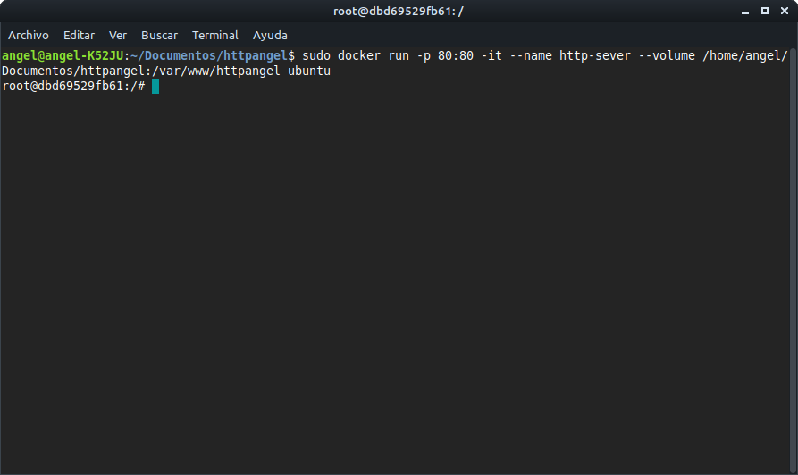

Una vez creado el volumen con el contenedor de Ubuntu ejecutamos el siguiente comando en el terminal para instalar los programas necesarios Nano, apache2 y net-tools. (Antes se debe realizar un update y upgrade).

Apt update; apt upgrade -y; apt install nano -y; apt install net-tools -yu; apt install apache2 -y; service apache2 start; service --status-all

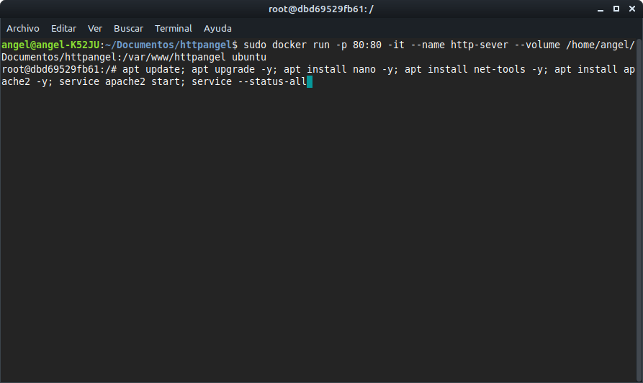

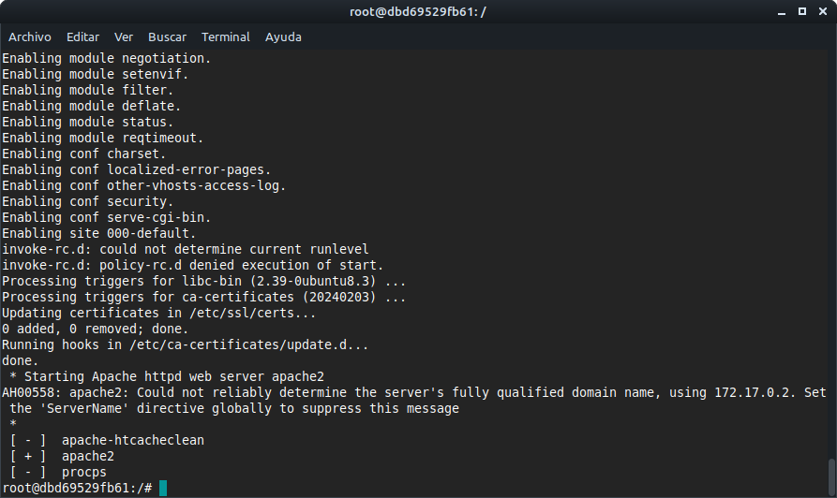

Ya tenemos nuestro contenedor con Apache instalado y funcionando con nuestro volumen teniendo acceso a /home/angel/Documentos/httpangel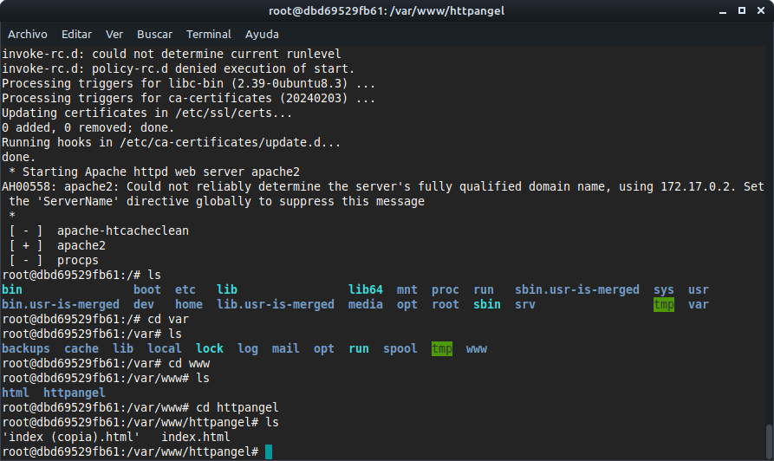

Ahora nos vamos a /etc/apache2/sites-available para crear nuestro archivo de configuración, en este caso httpangel.conf. Para facilitar el trabajo hacemos una copia del archivo 000-default.conf (sites-enabled no se debe tocar ya que son las webs activas)

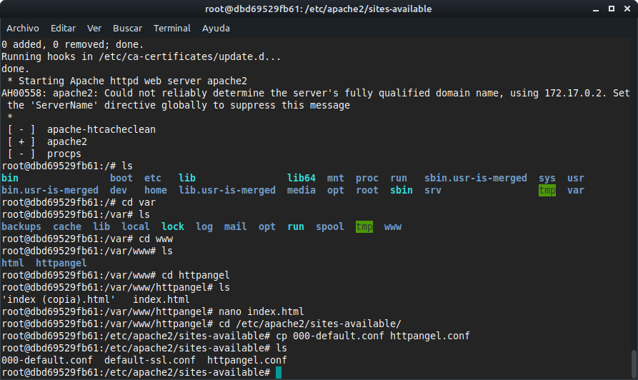

Con nano2 httpangel.conf procedemos a editar el archivo.

Debemos añadir los campos:

ServerName httpangel.com | El nombre del servidor
ServerAdmin 7590718@alu.murciaeduca.es | Correo electrónico del Admin
DocumentRoot /var/www/httpangel | Directorio donde se aloja el servidor

De paso aprovechamos para renombrar los archivos log. Estos son archivos donde se crearán el registro de acceso al servidor y errores.

Error.log error_httpangel.log
Access.log Access_httpangel.log

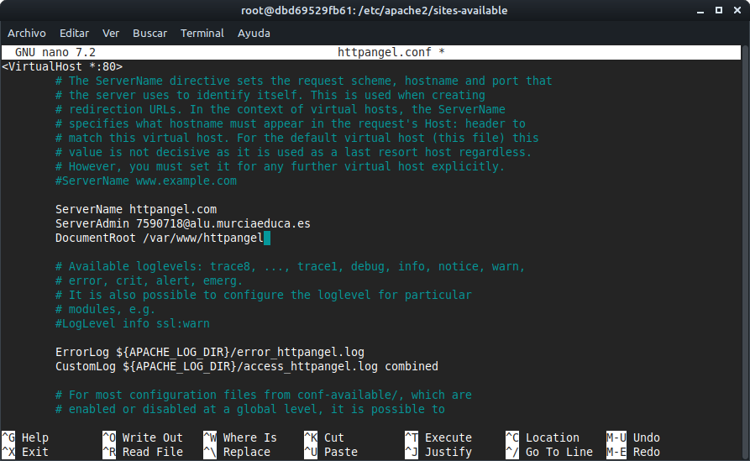

Ahora debemos comprobar que la página está en funcionamiento, para ello metemos el comando a2ensite httpangel.conf y nos pedirá hacer service apache2 reload. También podemos comprobar la activación yendo a /etc/apache2/sites-enabled y debería aparecer httpangel.conf en esta carpeta.

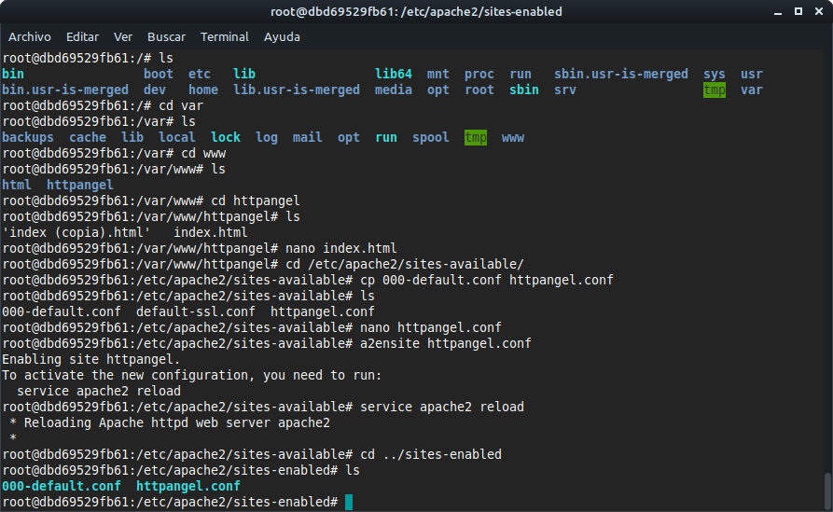

A continuación, tenemos que redirigir la página httpangel.com en /etc/hosts de nuestro equipo local (no del contenedor).
Para ello usamos el comando sudo nano /etc/hosts y añadimos la siguiente línea

127.0.0.1 httpangel.com

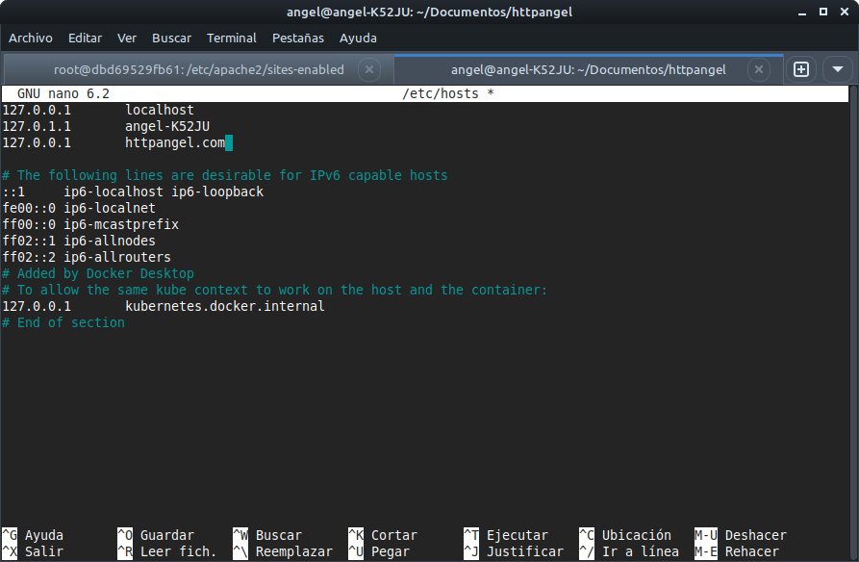

De esta forma cuando metamos la dirección httpangel.com en el navegador nos debería llevar a dicha página alojada en el contenedor en el directorio /var/www/httpangel

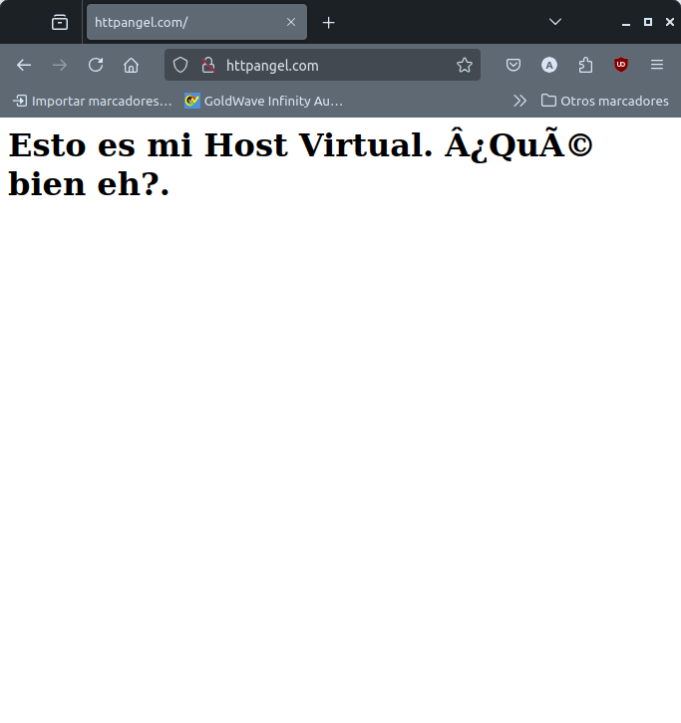

ARCHIVOS LOG

Como previamente habíamos configurado los archivos logs de acceso y error en httpangel.conf ahora podemos acceder a dichos archivos y ver los registros. Para ello usamos el comando nano Access_httpangel.log en /var/log/apache2 y nos aparecerá lo siguiente:
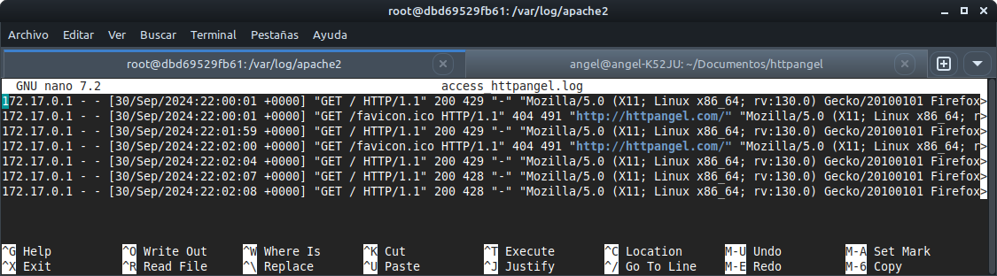

Ahora vamos a configurar la función de estado del servidor para que se pueda acceder desde cualquier IP.
Para ello nos vamos a /etc/apache2/mods-enabled y editamos con nano status.conf

Añadimos la siguiente línea en <Location /server-status>
Require all granted Con esto damos acceso total al estado del servidor
También podríamos limitar el acceso a una IP específica con Require ip [IP]

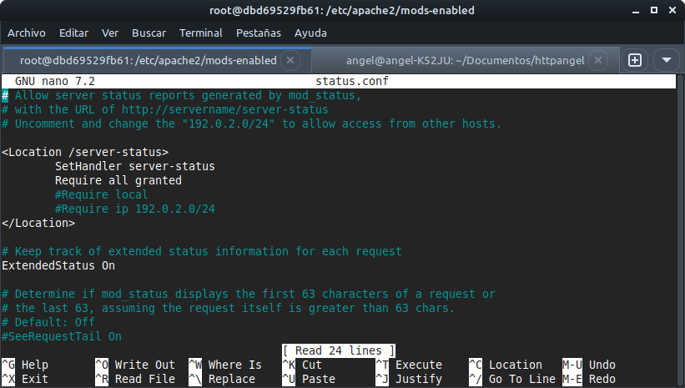

Ahora podemos acceder a http://httpangel.com/server-status y ver el estado del servidor

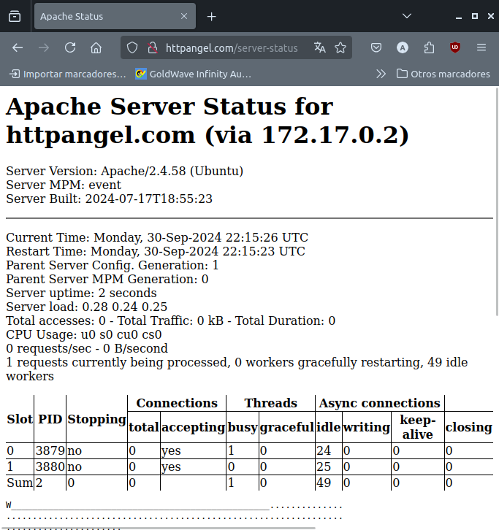
Ya está todo listo, configurado y funcionando sin problemas.

